Солтүстік Қазақстан облысы Есіл ауданы бойынша 2020-2021 жылдарға арналған жайылымдарды басқару және оларды пайдалану жөніндегі жоспарды бекіту туралы
Солтүстік Қазақстан облысы Есіл ауданы мәслихатының 2020 жылғы 12 қазандағы № 55/342 шешімі. Солтүстік Қазақстан облысының Әділет департаментінде 2020 жылғы 15 қазанда № 6590 болып тіркелді
Қазақстан Республикасының 2017 жылғы 20 ақпандағы "Жайылымдар туралы" Заңының 8-бабының 1-тармақшасына сәйкес, Солтүстік Қазақстан облысы Есіл ауданының мәслихаты ШЕШІМ ҚАБЫЛДАДЫ:
1. Осы шешімнің қосымшасына сәйкес Солтүстік Қазақстан облысы Есіл ауданы бойынша 2020-2021 жылдарға арналған жайылымдарды басқару және оларды пайдалану жөніндегі жоспары бекітілсін.
2. Осы шешім алғашқы ресми жарияланған күнінен кейін күнтізбелік он күн өткен соң қолданысқа енгізіледі.
Солтүстік Қазақстан облысы
Есіл ауданының мәслихаты
сессиясының төрағасы | К.Абулгазин
Солтүстік Қазақстан облысы
Есіл ауданы мәслихаты
хатшысының міндетін атқарушы | О.Кондратьева
Солтүстік Қазақстан облысы
Есіл ауданы мәслихатының
2020 жылғы 12 қазандағы
№ 55/342 шешімімен
бекітілді
Солтүстік Қазақстан облысы Есіл ауданы бойынша 2020-2021 жылдарға арналған жайылымдарды басқару және оларды пайдалану жөніндегі жоспар
Осы Солтүстік Қазақстан облысы Есіл ауданы бойынша 2020-2021 жылдарға арналған жайылымдарды басқару және оларды пайдалану жөніндегі жоспар (бұдан әрі - жоспар) Қазақстан Республикасының 2017 жылғы 20 ақпандағы "Жайылымдар туралы", 2001 жылғы 23 қаңтардағы "Қазақстан Республикасындағы жергілікті мемлекеттік басқару және өзін-өзі басқару туралы" Заңдарына, Қазақстан Республикасы Премьер - Министрінің орынбасары – Қазақстан Республикасы Ауыл шаруашылығы министрінің 2017 жылғы 24 сәуірдегі № 173 "Жайылымдарды ұтымды пайдалану қағидаларын бекіту туралы" бұйрығына (Нормативтік құқықтық актілерді мемлекеттік тіркеу тізілімінде № 15090 болып тіркелген), Қазақстан Республикасы Ауыл шаруашылығы министрінің 2015 жылғы 14 сәуірдегі № 3-3/332 "Жайылымдардың жалпы алаңына түсетін жүктеменің шекті рұқсат етілетін нормасын бекіту туралы" (Нормативтік құқықтық актілерді мемлекеттік тіркеу тізілімінде №11064 болып тіркелген), бұйрығына сәйкес әзірленді.
Жоспар жайылымдарды ұтымды пайдалану, жемшөпке қажеттілікті тұрақты қамтамасыз ету және жайылымдардың тозу процестерін болғызбау мақсатында қабылданады.
Жоспарда әкімшілік-аумақтық бірліктің сәйкесті аумағында ауыл шаруашылық жануарларын жаю дәстүрі есепке алынған.
Жоспар мазмұны:
1) құқық белгілейтін құжаттар негізінде жер санаттары, жер учаскелерінің меншік иелері және жер пайдаланушылар бөлінісінде әкімшілік-аумақтық бірлік аумағында жайылымдардың орналасу схемасы (картасы) осы жоспардың 1 қосымшасына сәйкес;
2) жайылым айналымдарының қолайлы схемалары осы жоспардың 2 қосымшасына сәйкес;
3) жайылымдардың, оның ішінде маусымдық жайылымдардың сыртқы және ішкі шекаралары мен алаңдары, жайылымдық инфрақұрылым объектілері белгіленген картасы осы жоспардың 3 қосымшасына сәйкес;
4) жайылым пайдаланушылардың су тұтыну нормасына сәйкес жасалған су көздерiне (көлдерге, өзендерге, тоғандарға, апандарға, суару немесе суландыру каналдарына, құбырлы немесе шахталы құдықтарға) қол жеткізу схемасы осы жоспардың 4 қосымшасына сәйкес;
5) жайылымы жоқ жеке және (немесе) заңды тұлғалардың ауыл шаруашылығы жануарларының мал басын орналастыру үшін жайылымдарды қайта бөлу және оны берілетін жайылымдарға ауыстыру схемасы осы жоспардың 5 қосымшасына сәйкес;
6) ауыл шаруашылығы жануарларын жаюдың және айдаудың маусымдық маршруттарын белгілейтін жайылымдарды пайдалану жөніндегі күнтізбелік кестесі осы жоспардың 6 қосымшасына сәйкес;
7) тиісті әкімшілік-аумақтық бірлікте жайылымдарды ұтымды пайдалану үшін қажетті өзге де талаптарды қамтуға тиіс.
Жоспар жайылымдарды геоботаникалық зерттеп-қараудың жай-күйі туралы мәліметтер, ветеринариялық-санитариялық объектілер туралы мәліметтер, иелерін-жайылым пайдаланушыларды, жеке және (немесе) заңды тұлғаларды көрсете отырып, ауыл шаруашылығы жануарлары мал басының саны туралы деректер, ауыл шаруашылығы жануарларының түрлері мен жыныстық жас топтары бойынша қалыптастырылған үйірлердің, отарлардың, табындардың саны туралы деректер, шалғайдағы жайылымдарда жаю үшін ауыл шаруашылығы жануарларының мал басын қалыптастыру туралы мәліметтер, екпе және аридтік жайылымдарда ауыл шаруашылығы жануарларын жаю ерекшеліктері, малды айдап өтуге арналған сервитуттар туралы мәліметтер, мемлекеттік органдар, жеке және (немесе) заңды тұлғалар берген өзге де деректер ескеріле отырып қабылданды.
Әкімшілік-аумақтық бөлініс бойынша Есіл ауданында 16 ауылдық округтер және 53 ауылдық елді мекендер орналасқан.
Есіл ауданының жалпы көлемі 514144 га, оның ішінде жайылымдық жерлер - 119 473 га:
1. Алматы ауылдық округі – 7203 га.
2. Амангелді ауылдық округі – 7965 га.
3. Бұлақ ауылдық округі – 9914 га.
4. Бесқұдық ауылдық округі – 6276 га.
5. Волошинка ауылдық округі – 5054 га.
6. Заречный ауылдық округі – 17634 га.
7. Заградовка ауылдық округі – 5719 га.
8. Ильинка ауылдық округі – 7756 га.
9. Корнеевка ауылдық округі – 8596 га.
10. Николаевка ауылдық округі – 7868 га.
11. Петровка ауылдық округі – 9581 га.
12. Покровка ауылдық округі – 9060 га.
13. Спасовка ауылдық округі – 5682 га.
14. Торанғұл ауылдық округі – 3861 га.
15. Ясновка ауылдық округі – 5206 га.
16. Явленка ауылдық округі – 2098 га.
Санаттар бойынша жерлер бөлінісі:
ауыл шаруашылығы мақсатындағы жерлер-400414 га;
елді мекен жерлері - 60016 га;
өнеркәсiп, көлiк, байланыс, ғарыш қызметі, қорғаныс, ұлттық қауіпсіздік мұқтажына арналған жерлер және ауыл шаруашылығына арналмаған өзге де жерлер -2118 га;
су қордағы жерлер - 3609 га;
орман қордағы жерлер - 32742 га;
босалқы жер - 15245 га.
Ауданның климаттық зонасы күртконтиненталды, қысы салыстырмалы суық, жазы қоңыржай ыстық. Ауаның жылдық орташа температурасы қаңтар айында - - 2,2-ден - 34,4 ºС дейін, шілде айында - + 7,8 -ден + 29 ºС дейін. Жауынның орташа түсімі - 52 мм, ал жылдық 369 мм құрайды.
Ауданның өсімдік жамылғысы әр түрлі, шамамен 7 % бөлігінде орман орналасқан. Орман өсімдігінің компонент негізі - сүйелденген қайың және көктерек. Жусан, сәбіз, беттеге, қаңдышөп, лабазшы, құрғақ айырауық, басқа шөптер шалғынды далаланған және жыртылмаған телімінде орналастырылған.
Аудандағы топырақтың жамылғышы әр түрлі. Топырақтың біразы кәдімгі қара топырақ болып табылады. Кәдімгі қара топырақты аз алқапты салыстырғанда шалғынды қара жер, шалғындық, сортаң кешені, сортаңдар орналастырылған. Топырақ жамылғысында жақсы құрғатылған жоғары учаскелері (бөктер,жалдар) бойынша қалыптасқан сілтісіздендірілген қара топырақ ерекше орын алады.
Ауданда 16 мал дәрігерлік пункті және 5 сойыс алаңы, 30 сібір жарасы көмінділері және 55 мал көмінділері бар.
Қазіргі уақытта Есіл ауданында мүйізді ірі қара мал 23806 бас, мүйізді ұсақ мал 33613 бас, 7949 бас жылқы саналады.
Ауыл шаруашылығы жануарларын қамтамасыз ету үшін Есіл ауданы бойынша барлығы 119473 га жайылымдық алқаптары бар. Елді мекен шегіндегі жайылымдары 44494 га жайылым саналады, қордағы жерлерде 7352 га жайылымдық алқаптар бар.
Ескерту аббревиатураның шешуі:
ºС – Цельсия көрсеткіші
га – гектар
мм – миллиметр.
Солтүстік Қазақстан облысы
Есіл ауданы бойынша
2020-2021 жылдарға арналған
жайылымдарды басқару және
оларды пайдалану жөніндегі
жоспарға 1 қосымша
Құқық белгілейтін құжаттар негізінде жер санаттары және жер пайдаланушылар бөлінісінде әкімшілік-аумақтық бірлік аумағында жайылымдардың орналасу схемасы (картасы)

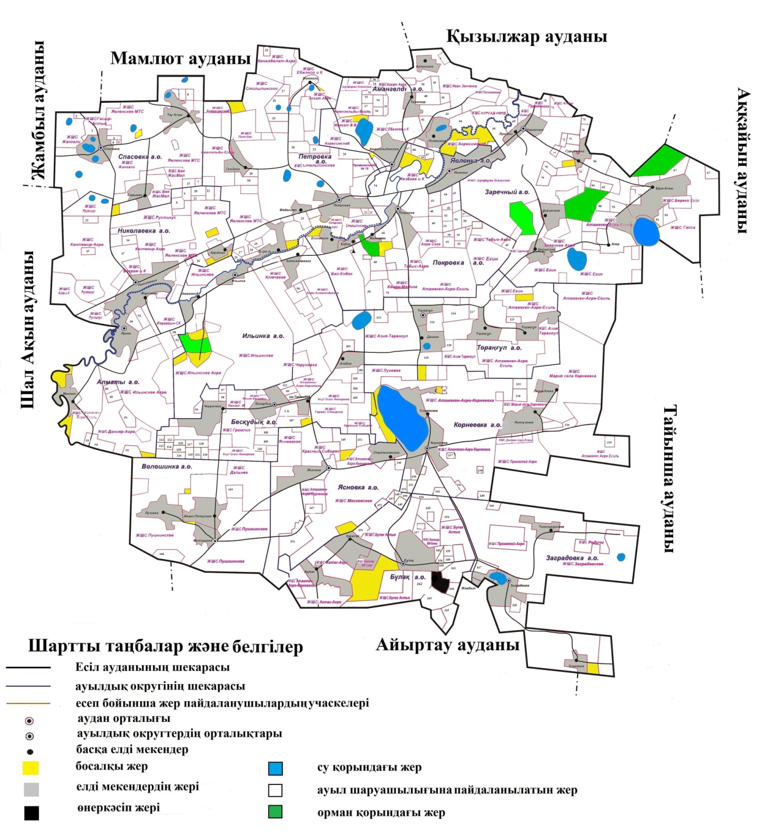

Солтүстік Қазақстан облысы
Есіл ауданы бойынша
2020-2021 жылдарға арналған
жайылымдарды басқару және
оларды пайдалану жөніндегі
жоспарға 2 қосымша
Жайылым айналымдарының қолайлы схемалары

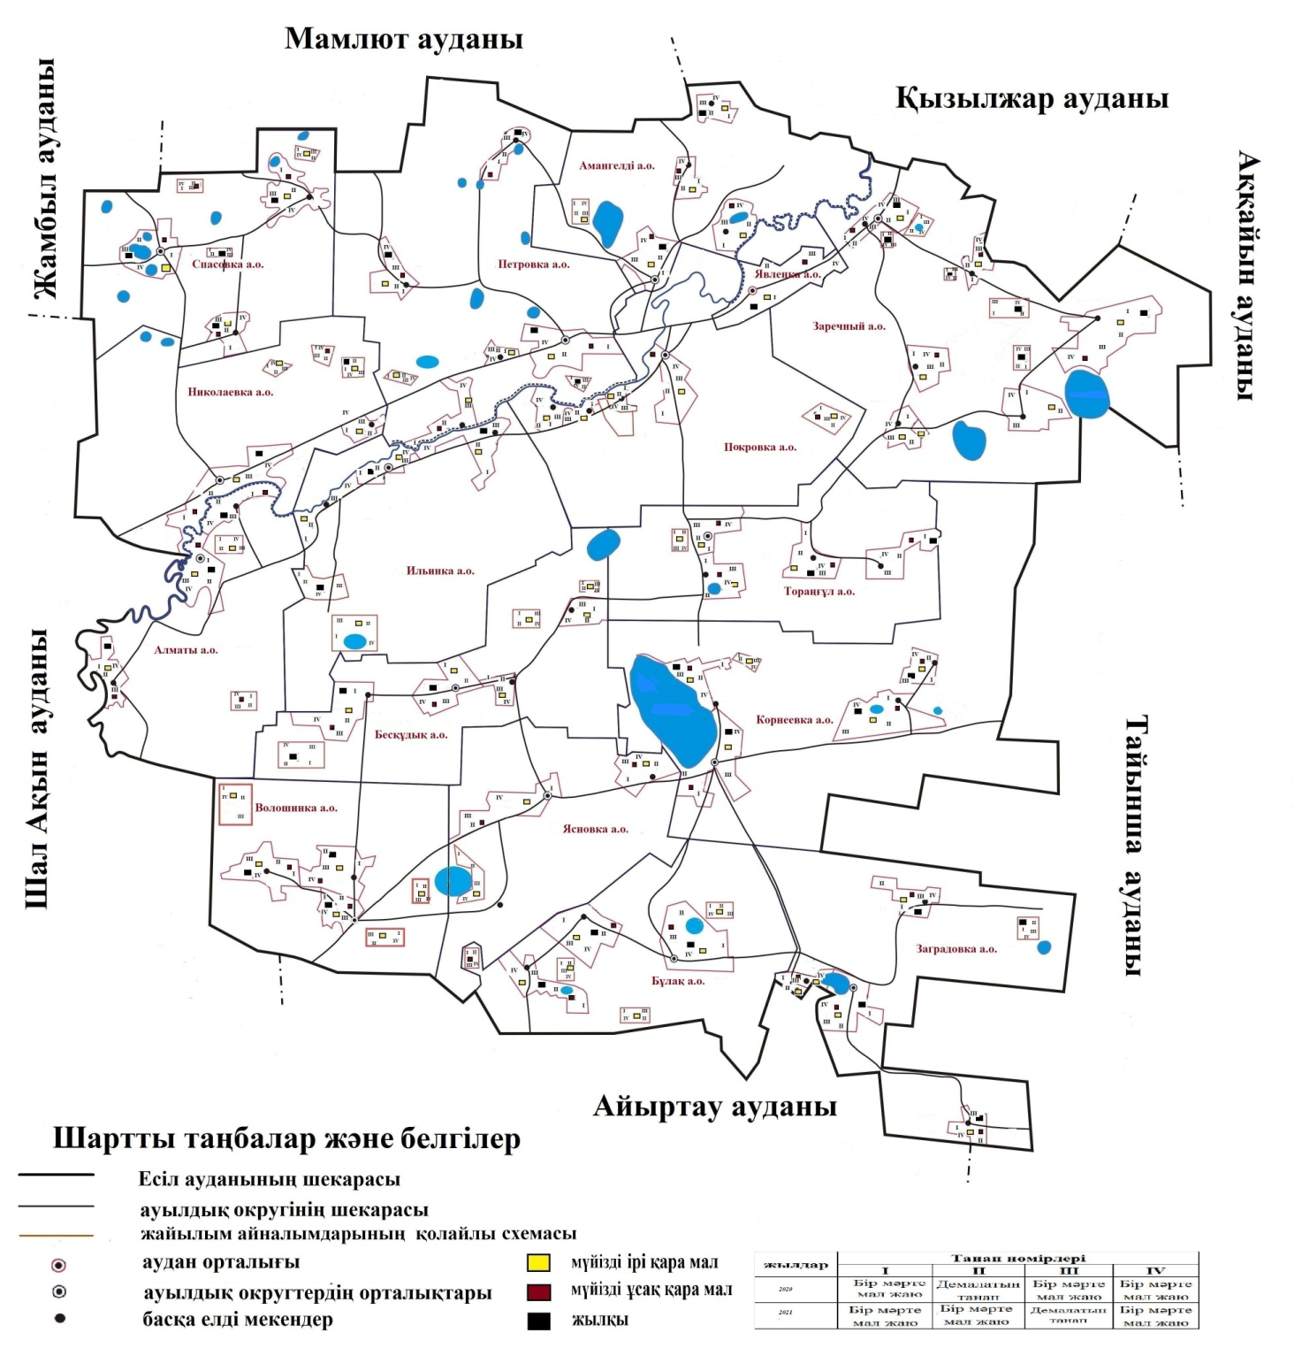

Солтүстік Қазақстан облысы
Есіл ауданы бойынша
2020-2021 жылдарға арналған
жайылымдарды басқару және
оларды пайдалану жөніндегі
жоспарға 3 қосымша
Жайылымдардың, оның ішінде маусымдық жайылымдардың сыртқы және ішкі шекаралары мен алаңдары, жайылымдық инфрақұрылым объектілері белгіленген картасы

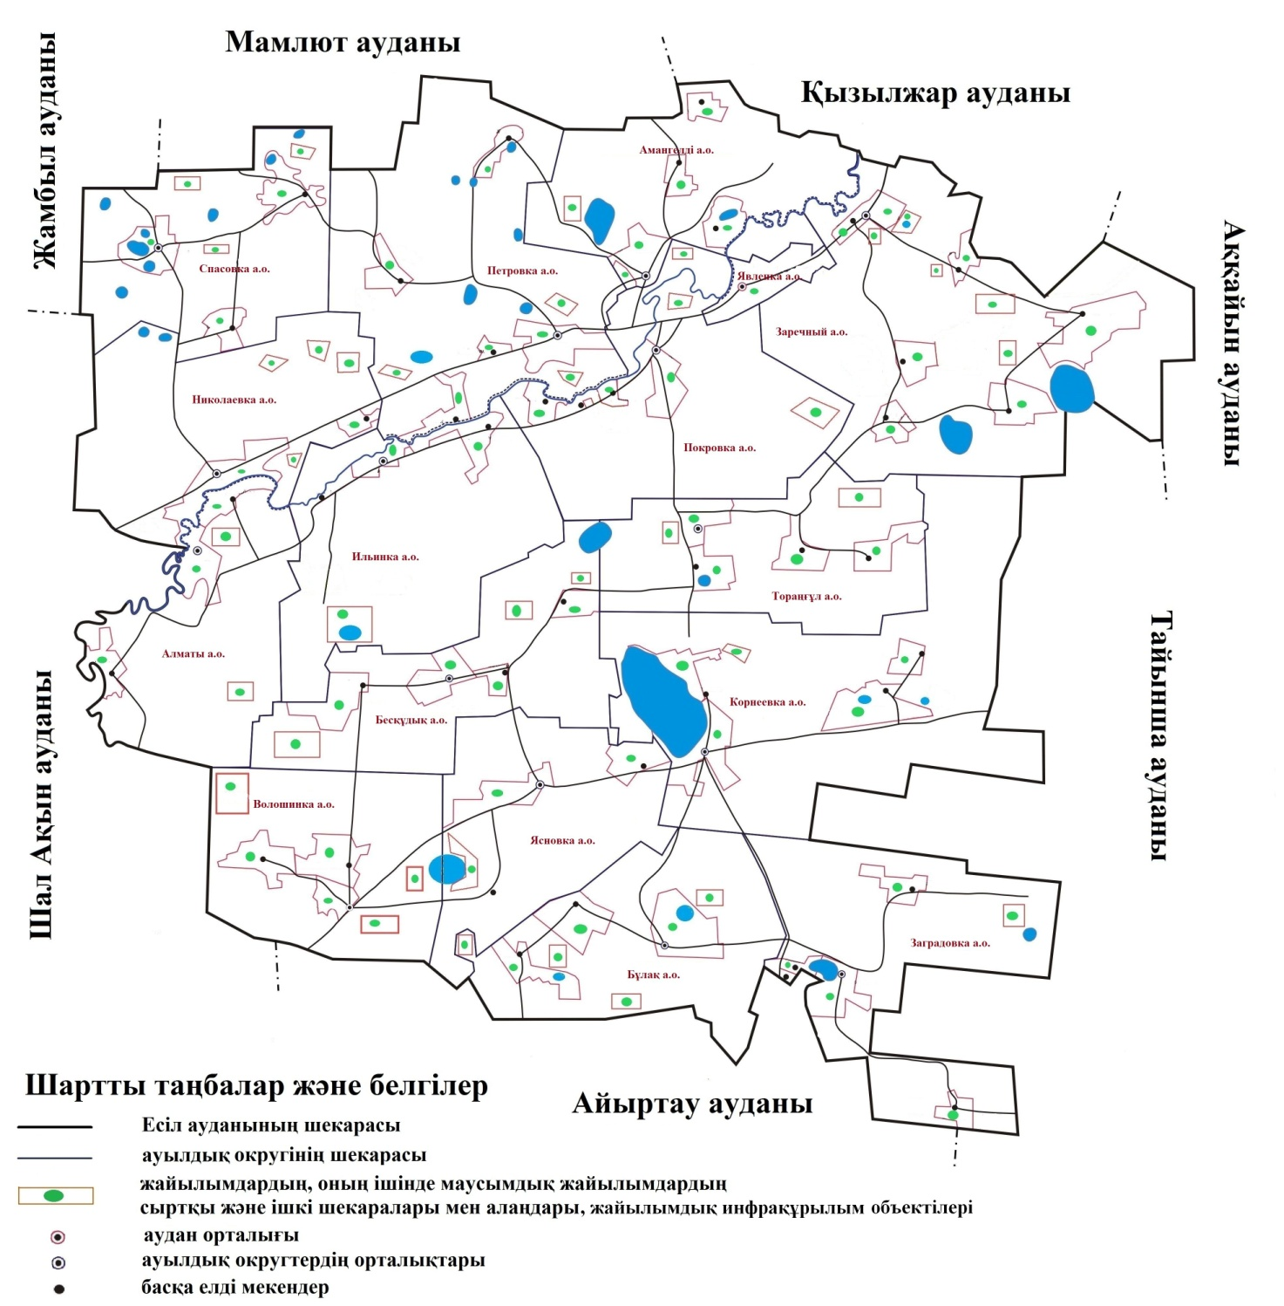

Солтүстік Қазақстан облысы
Есіл ауданы бойынша
2020-2021 жылдарға арналған
жайылымдарды басқару және
оларды пайдалану жөніндегі
жоспарға 4 қосымша
Жайылым пайдаланушылардың су тұтыну нормасына сәйкес жасалған су көздеріне (көлдерге, өзендерге, тоғандарға, апандарға, құбырлы немесе шахталы құдықтарға) қол жеткізу схемасы

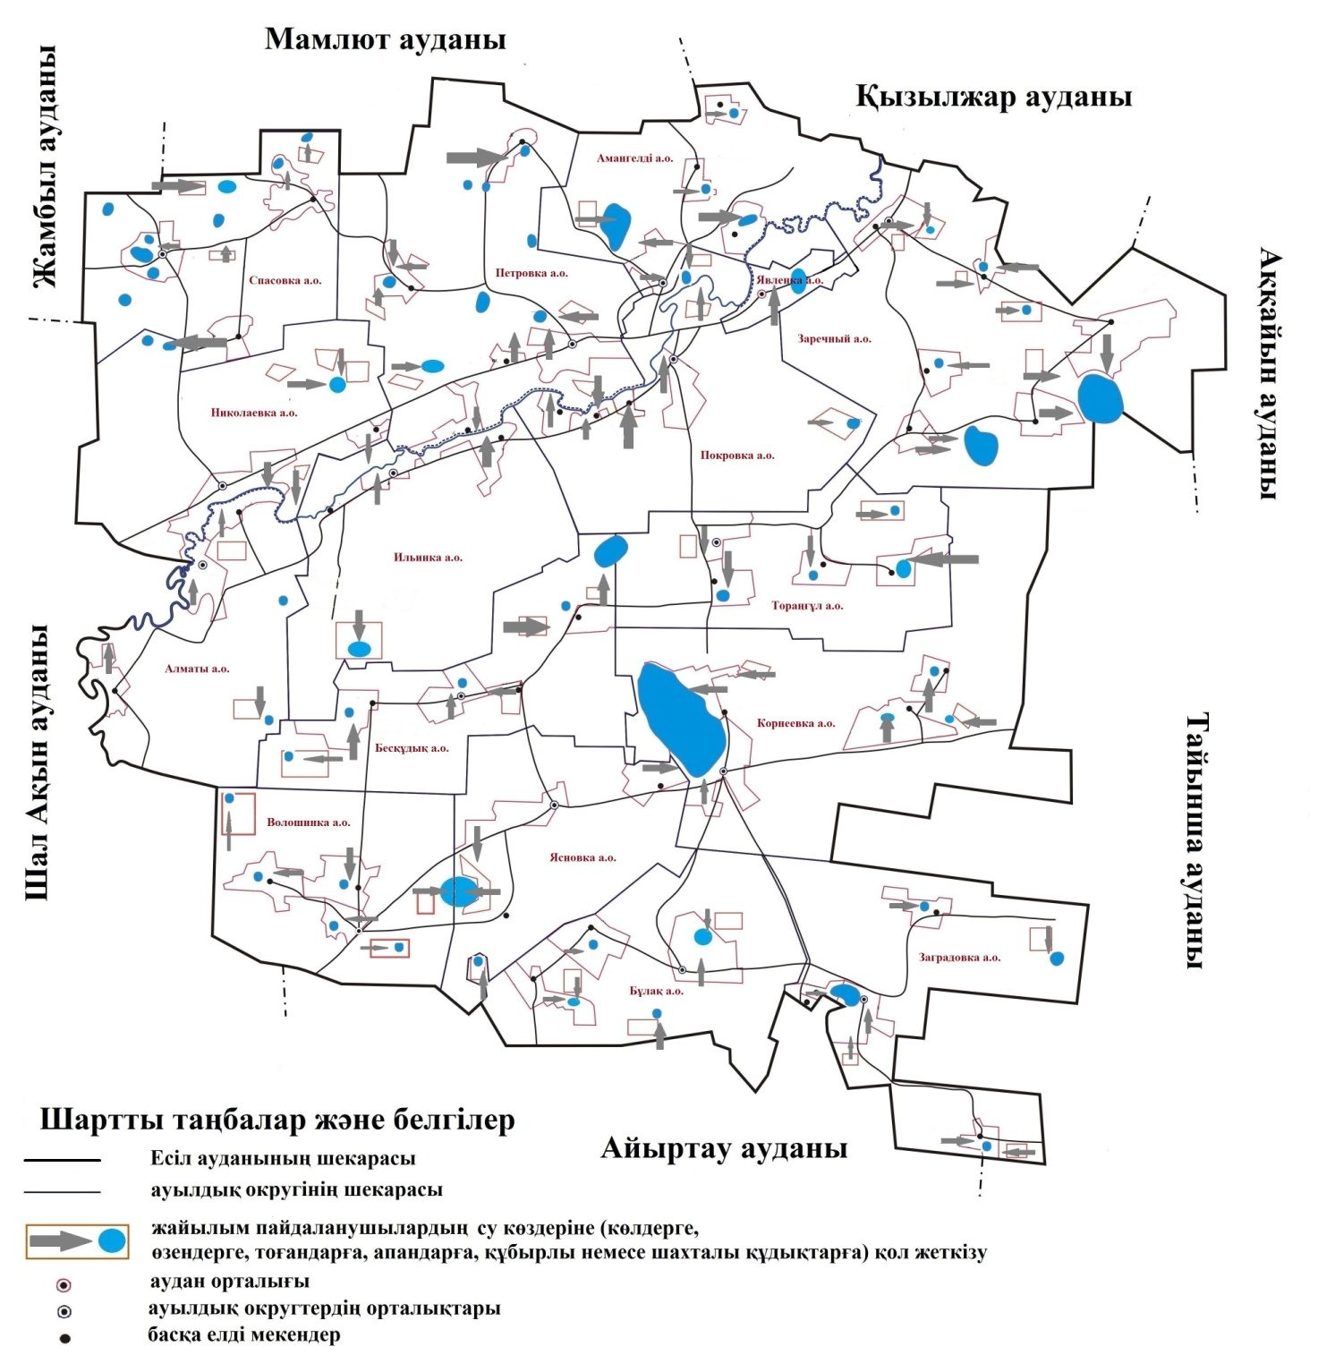

Солтүстік Қазақстан облысы
Есіл ауданы бойынша
2020-2021 жылдарға арналған
жайылымдарды басқару және
оларды пайдалану жөніндегі
жоспарға 5 қосымша
Жайылымы жоқ жеке және (немесе) заңды тұлғалардың ауыл шаруашылығы жануарларының мал басын орналастыру үшін жайылымдарды қайта бөлу және оны берілетін жайылымдарға ауыстыру схемасы

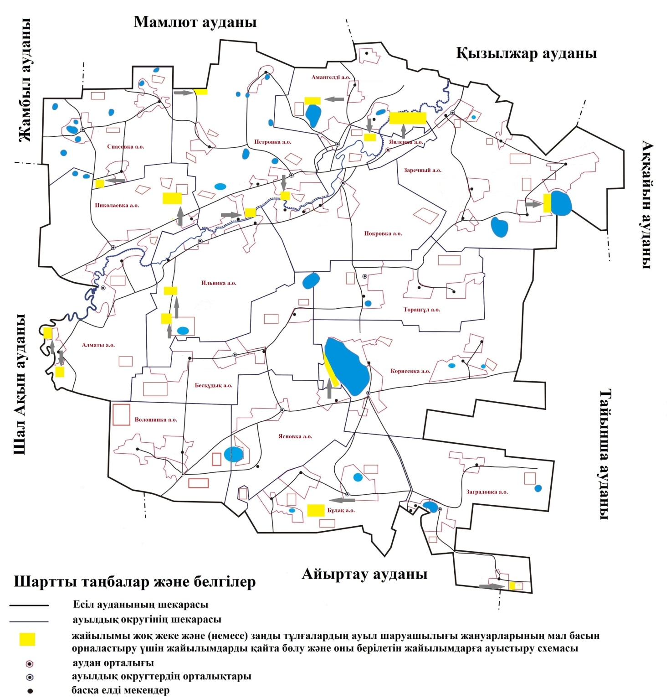

Солтүстік Қазақстан облысы
Есіл ауданы бойынша
2020-2021 жылдарға арналған
жайылымдарды басқару және
оларды пайдалану жөніндегі
жоспарға 6 қосымша
Ауыл шаруашылығы жануарларын жаюдың және айдаудың маусымдық маршруттарын белгілейтін жайылымдарды пайдалану жөніндегі күнтізбелік кестесі
№ | Ауылдық округінің атауы | Жыл дар | Танап нөмірлері
 |  |  | I | II | III | IV
1 | Алматы | 2020 | 25 сәуірден бастап 24 маусымға дейін бір мәрте мал жаю | Демалатын танап | 25 маусымнан бастап 24 тамызға дейін бір мәрте мал жаю | 25 тамыздан бастап 24 қазанға дейін бір мәрте мал жаю
 |  | 2021 | 25 сәуірден бастап 24 маусымға дейін бір мәрте мал жаю | 25 маусымнан бастап 24 тамызға дейін бір мәрте мал жаю | Демалатын танап | 25 тамыздан бастап 24 қазанға дейін бір мәрте мал жаю
2 | Амангелді | 2020 | 25 сәуірден бастап 24 маусымға дейін бір мәрте мал жаю | Демалатын танап | 25 маусымнан бастап 24 тамызға дейін бір мәрте мал жаю | 25 тамыздан бастап 24 қазанға дейін бір мәрте мал жаю
 |  | 2021 | 25 сәуірден бастап 24 маусымға дейін бір мәрте мал жаю | 25 маусымнан бастап 24 тамызға дейін бір мәрте мал жаю | Демалатын танап | 25 тамыздан бастап 24 қазанға дейін бір мәрте мал жаю
3 | Бесқұдық | 2020 | 25 сәуірден бастап 24 маусымға дейін бір мәрте мал жаю | Демалатын танап | 25 маусымнан бастап 24 тамызға дейін бір мәрте мал жаю | 25 тамыздан бастап 24 қазанға дейін бір мәрте мал жаю
 |  | 2021 | 25 сәуірден бастап 24 маусымға дейін бір мәрте мал жаю | 25 маусымнан бастап 24 тамызға дейін бір мәрте мал жаю | Демалатын танап | 25 тамыздан бастап 24 қазанға дейін бір мәрте мал жаю
4 | Бұлақ | 2020 | 25 сәуірден бастап 24 маусымға дейін бір мәрте мал жаю | Демалатын танап | 25 маусымнан бастап 24 тамызға дейін бір мәрте мал жаю | 25 тамыздан бастап 24 қазанға дейін бір мәрте мал жаю
 |  | 2021 | 25 сәуірден бастап 24 маусымға дейін бір мәрте мал жаю | 25 маусымнан бастап 24 тамызға дейін бір мәрте мал жаю | Демалатын танап | 25 тамыздан бастап 24 қазанға дейін бір мәрте мал жаю
5 | Волошинка | 2020 | 25 сәуірден бастап 24 маусымға дейін бір мәрте мал жаю | Демалатын танап | 25 маусымнан бастап 24 тамызға дейін бір мәрте мал жаю | 25 тамыздан бастап 24 қазанға дейін бір мәрте мал жаю
 |  | 2021 | 25 сәуірден бастап 24 маусымға дейін бір мәрте мал жаю | 25 маусымнан бастап 24 тамызға дейін бір мәрте мал жаю | Демалатын танап | 25 тамыздан бастап 24 қазанға дейін бір мәрте мал жаю
6 | Заградовка | 2020 | 25 сәуірден бастап 24 маусымға дейін бір мәрте мал жаю | Демалатын танап | 25 маусымнан бастап 24 тамызға дейін бір мәрте мал жаю | 25 тамыздан бастап 24 қазанға дейін бір мәрте мал жаю
 |  | 2021 | 25 сәуірден бастап 24 маусымға дейін бір мәрте мал жаю | 25 маусымнан бастап 24 тамызға дейін бір мәрте мал жаю | Демалатын танап | 25 тамыздан бастап 24 қазанға дейін бір мәрте мал жаю
7 | Заречный | 2020 | 25 сәуірден бастап 24 маусымға дейін бір мәрте мал жаю | Демалатын танап | 25 маусымнан бастап 24 тамызға дейін бір мәрте мал жаю | 25 тамыздан бастап 24 қазанға дейін бір мәрте мал жаю
 |  | 2021 | 25 сәуірден бастап 24 маусымға дейін бір мәрте мал жаю | 25 маусымнан бастап 24 тамызға дейін бір мәрте мал жаю | Демалатын танап | 25 тамыздан бастап 24 қазанға дейін бір мәрте мал жаю
8 | Ильинка | 2020 | 25 сәуірден бастап 24 маусымға дейін бір мәрте мал жаю | Демалатын танап | 25 маусымнан бастап 24 тамызға дейін бір мәрте мал жаю | 25 тамыздан бастап 24 қазанға дейін бір мәрте мал жаю
 |  | 2021 | 25 сәуірден бастап 24 маусымға дейін бір мәрте мал жаю | 25 маусымнан бастап 24 тамызға дейін бір мәрте мал жаю | Демалатын танап | 25 тамыздан бастап 24 қазанға дейін бір мәрте мал жаю
9 | Корнеевка | 2020 | 25 сәуірден бастап 24 маусымға дейін бір мәрте мал жаю | Демалатын танап | 25 маусымнан бастап 24 тамызға дейін бір мәрте мал жаю | 25 тамыздан бастап 24 қазанға дейін бір мәрте мал жаю
 |  | 2021 | 25 сәуірден бастап 24 маусымға дейін бір мәрте мал жаю | 25 маусымнан бастап 24 тамызға дейін бір мәрте мал жаю | Демалатын танап | 25 тамыздан бастап 24 қазанға дейін бір мәрте мал жаю
10 | Николаевка | 2020 | 25 сәуірден бастап 24 маусымға дейін бір мәрте мал жаю | Демалатын танап | 25 маусымнан бастап 24 тамызға дейін бір мәрте мал жаю | 25 тамыздан бастап 24 қазанға дейін бір мәрте мал жаю
 |  | 2021 | 25 сәуірден бастап 24 маусымға дейін бір мәрте мал жаю | 25 маусымнан бастап 24 тамызға дейін бір мәрте мал жаю | Демалатын танап | 25 тамыздан бастап 24 қазанға дейін бір мәрте мал жаю
11 | Петровка | 2020 | 25 сәуірден бастап 24 маусымға дейін бір мәрте мал жаю | Демалатын танап | 25 маусымнан бастап 24 тамызға дейін бір мәрте мал жаю | 25 тамыздан бастап 24 қазанға дейін бір мәрте мал жаю
 |  | 2021 | 25 сәуірден бастап 24 маусымға дейін бір мәрте мал жаю | 25 маусымнан бастап 24 тамызға дейін бір мәрте мал жаю | Демалатын танап | 25 тамыздан бастап 24 қазанға дейін бір мәрте мал жаю
12 | Покровка | 2020 | 25 сәуірден бастап 24 маусымға дейін бір мәрте мал жаю | Демалатын танап | 25 маусымнан бастап 24 тамызға дейін бір мәрте мал жаю | 25 тамыздан бастап 24 қазанға дейін бір мәрте мал жаю
 |  | 2021 | 25 сәуірден бастап 24 маусымға дейін бір мәрте мал жаю | 25 маусымнан бастап 24 тамызға дейін бір мәрте мал жаю | Демалатын танап | 25 тамыздан бастап 24 қазанға дейін бір мәрте мал жаю
13 | Спасовка | 2020 | 25 сәуірден бастап 24 маусымға дейін бір мәрте мал жаю | Демалатын танап | 25 маусымнан бастап 24 тамызға дейін бір мәрте мал жаю | 25 тамыздан бастап 24 қазанға дейін бір мәрте мал жаю
 |  | 2021 | 25 сәуірден бастап 24 маусымға дейін бір мәрте мал жаю | 25 маусымнан бастап 24 тамызға дейін бір мәрте мал жаю | Демалатын танап | 25 тамыздан бастап 24 қазанға дейін бір мәрте мал жаю
14 | Тораңғұл | 2020 | 25 сәуірден бастап 24 маусымға дейін бір мәрте мал жаю | Демалатын танап | 25 маусымнан бастап 24 тамызға дейін бір мәрте мал жаю | 25 тамыздан бастап 24 қазанға дейін бір мәрте мал жаю
 |  | 2021 | 25 сәуірден бастап 24 маусымға дейін бір мәрте мал жаю | 25 маусымнан бастап 24 тамызға дейін бір мәрте мал жаю | Демалатын танап | 25 тамыздан бастап 24 қазанға дейін бір мәрте мал жаю
15 | Ясновка | 2020 | 25 сәуірден бастап 24 маусымға дейін бір мәрте мал жаю | Демалатын танап | 25 маусымнан бастап 24 тамызға дейін бір мәрте мал жаю | 25 тамыздан бастап 24 қазанға дейін бір мәрте мал жаю
 |  | 2021 | 25 сәуірден бастап 24 маусымға дейін бір мәрте мал жаю | 25 маусымнан бастап 24 тамызға дейін бір мәрте мал жаю | Демалатын танап | 25 тамыздан бастап 24 қазанға дейін бір мәрте мал жаю
16 | Явленка | 2020 | 25 сәуірден бастап 24 маусымға дейін бір мәрте мал жаю | Демалатын танап | 25 маусымнан бастап 24 тамызға дейін бір мәрте мал жаю | 25 тамыздан бастап 24 қазанға дейін бір мәрте мал жаю
 |  | 2021 | 25 сәуірден бастап 24 маусымға дейін бір мәрте мал жаю | 25 маусымнан бастап 24 тамызға дейін бір мәрте мал жаю | Демалатын танап | 25 тамыздан бастап 24 қазанға дейін бір мәрте мал жаю

© 2012. Қазақстан Республикасы Әділет министрлігінің «Қазақстан Республикасының Заңнама және құқықтық ақпарат институты» ШЖҚ РМК

